Volvo FH 500 XL ACC Leather !

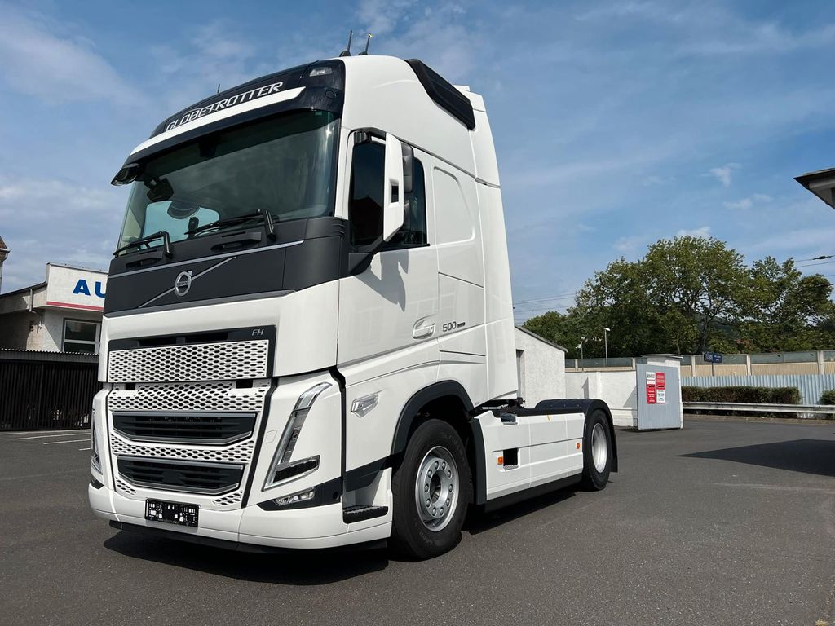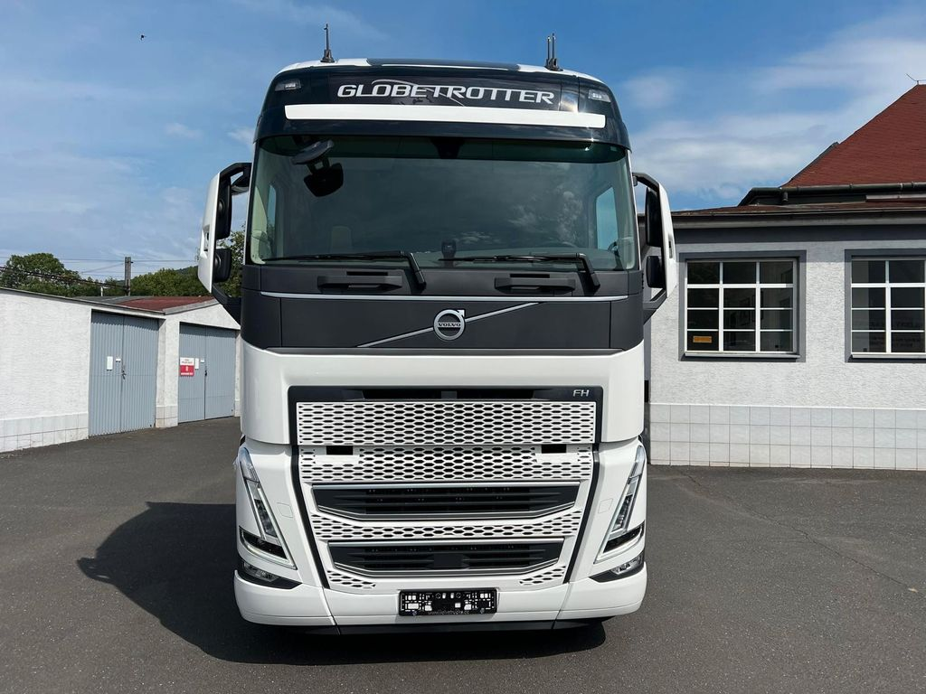

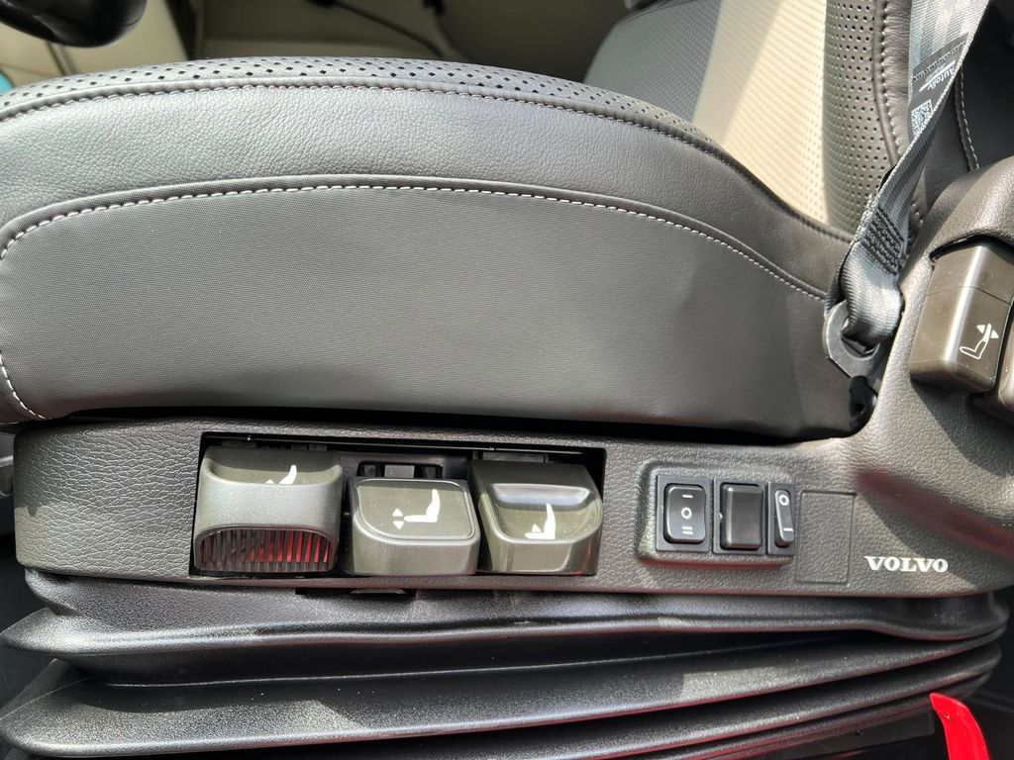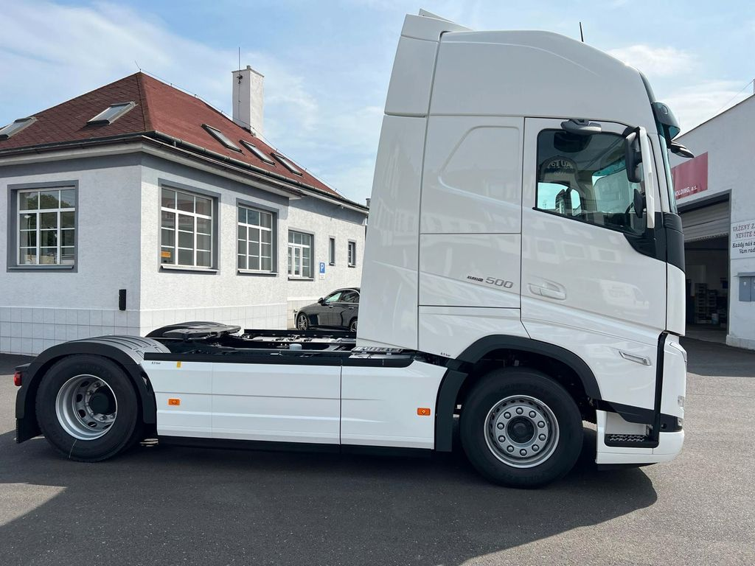

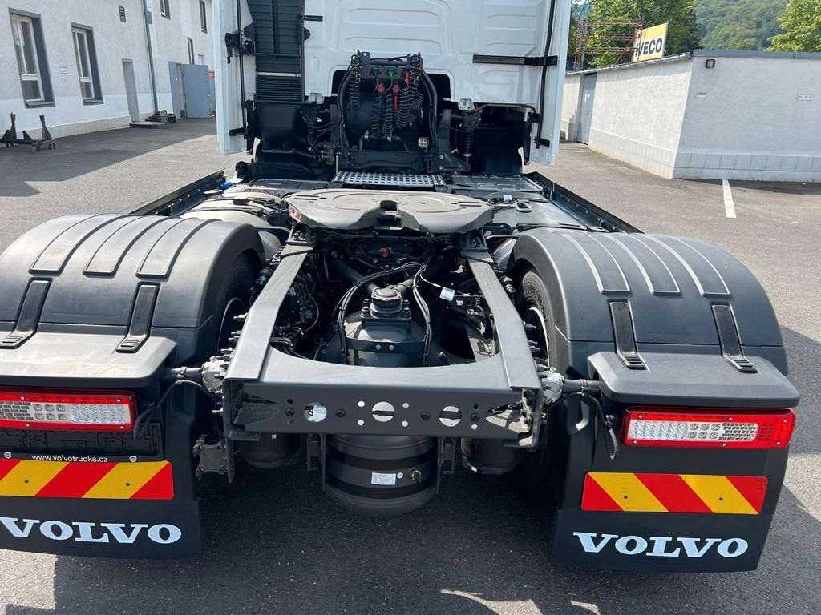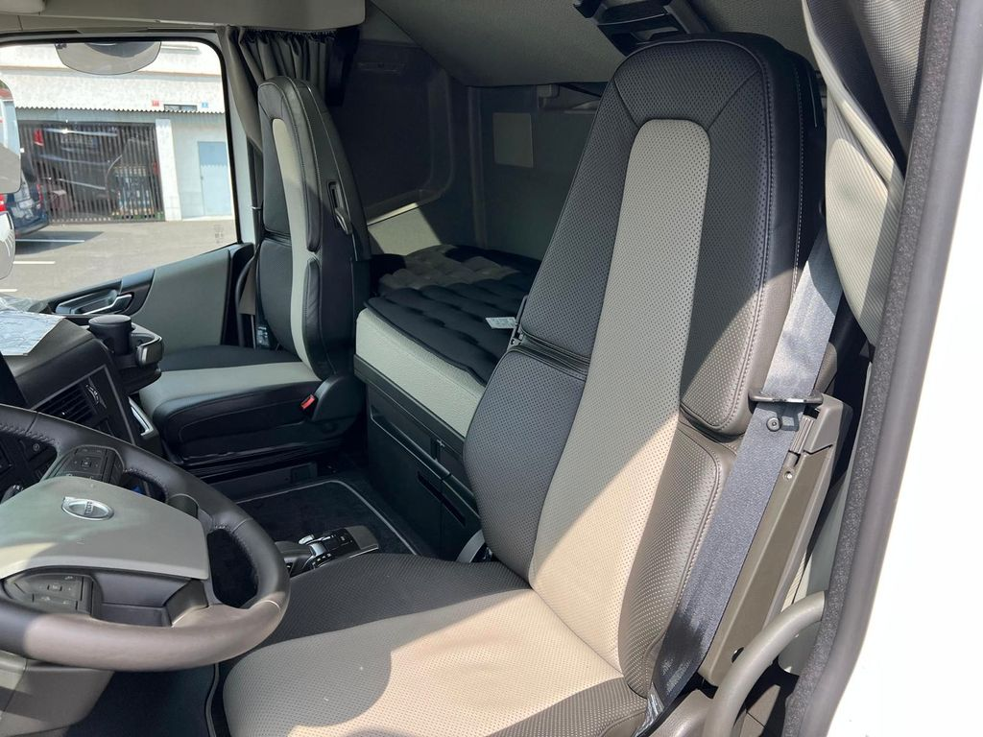
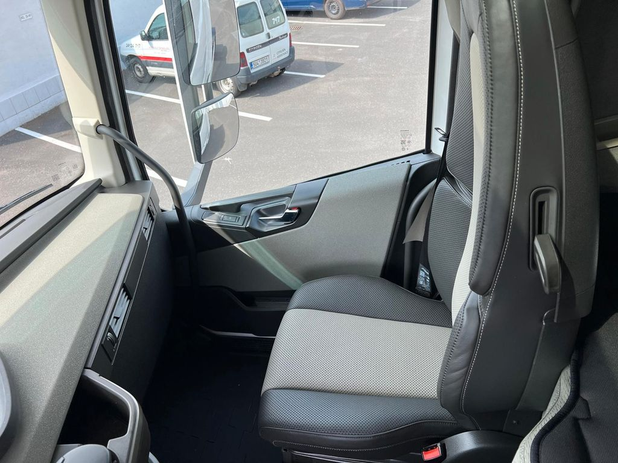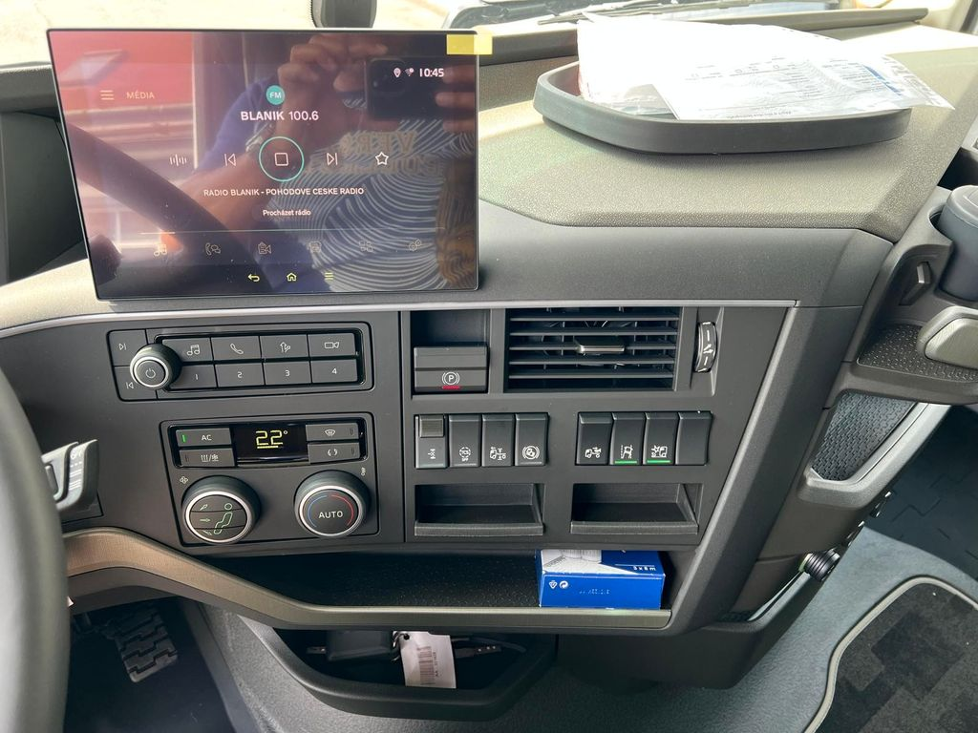

Технические характеристики тягача FH500 42T HA, 2023 г.

      - Основные компоненты

        - Среднее шасси, около 900 мм
        - Один ведущий мост, пневматическая подвеска
        - Категория Стандартный SZM
        - Конструкция автомобиля для ширины кузова. 2600 мм

      - Кабина Globetrotter XL FH

      - Колесная база 3800 мм

      - Уровень выбросов ЕВРО 6 SCR + PČ фильтр + EGR Евро 6

      - Двигатель D13K 500 л.с., EGR + SCR, Евро 6

      - Моторный тормоз ВЭБ+

      - Коробка передач I-Shift, 2600 Нм, 12 скоростей

      - Одинарный задний мост, 13 т/44 т, версия E

      - Размер шин ведущего моста 315/70

      - Передаточное число заднего моста 2,31
      - Пакет экономии топлива D13

        - Интеллектуальный круиз-контроль ECO, программное обеспечение для экономии топлива I-See с использованием картографических данных, карты с предоплатой на 5 лет. Усилитель руля с переменным потоком, версия 2 FUELFACE

      - Комплект аэродинамических спойлеров

      - Стандартная боковая противоподкатная защита

        - Спойлер на крыше
    - Боковые спойлеры кабины, удлиненная

    - версия Межосевые спойлеры

    - Дополнительное оборудование межосевых спойлеров

  - Пакет драйвер +

    - Люк на крыше с электроприводом, тонированное стекло

    - Солнцезащитная шторка с электроуправлением

    - Регулируемый руль, 3 диапазона.
    - Боковой солнцезащитный козырек для

    - водителя и пассажира.
    - Автоматический климат-контроль с датчиком

        - качества воздуха.
        - Подлокотники с обеих сторон
  - Пакет отдыха, 2x кровать

    - Наматрасник – базовый
  - Медиа-пакет с боковым дисплеем, навигацией и поддержкой Volvo Connect
  - Видимость пакета 5++
- Оптимальный комплект для зарядки, включая зарядное устройство (FUELFACE
  - Конструкция шасси

  - Передний мост подрессоренный с параболическими

  - рессорами Нагрузка на переднюю ось 7,5 т

  - Передний стабилизатор, средней жесткости

  - Нагрузка на заднюю ось 13 т Задний

  - стабилизатор, нормальной жесткости

  - Пневматическая подвеска, 3 уровня хода

  - Дисковые тормоза, цельные диски

  - Задний мост, диаметр диска 410 мм,

  - программа EBS, средний

  - Дополнительный стояночный тормоз

  - Пневматическая подвеска

  - Профиль рамы 266 мм

  - Толщина рамы 6,5 мм

  - Аккумуляторный ящик с левой стороны автомобиля Правый

  - бак 610 л, алюминий, форма D

  - Левый бак 405 л, алюминий, форма D

  - Топливный бак, базовый дорожный просвет (клиренс)

  - Бак AdBlue 112 литров (710 мм)

  - Бак AdBlue слева

  - Запираемая крышка топливного

  - бака

  - Горизонтальный глушитель под автомобилем

  - Монтажные клинья, 2 складные

  - Установочные клинья, расположенные в передней части автомобиля

  - Габаритные фонари задние и боковые

- Длина заднего свеса 825 мм.

- Колеса и шины

  - Стальные диски

  - Передний мост, 385/55R22.5

  - Сопротивление качению шин, передний мост, класс A Goodyear FUELMAXSPERFO, M/S, 3PMSF, ведущий мост для дальних перевозок, 315/70R22.5

  - Сопротивление качению шин, ведущий мост, класс A Goodyear FUELMAXDPERFO, M/S, 3PMSF, домкрат для дальних перевозок 15 т
- Интерьер кабины, условия для водителя

  - Обивка – Кожа/Текстиль – Progressive (FH) Комфортное сиденье

  - водителя с подогревом, вентиляцией, ремнем безопасности

  - Ремни безопасности черного цвета

  - Сиденье пассажира комфорт, подрессоренное

  - Информация для базового заполнения
  - Мощность 375 кВт (510 л.с.) Тип топлива Дизель
  - Коробка передач. Автоматическая
  - Класс загрязняющего вещества Евро6

  - Первая регистрация 06/2023
  - Год постройки 2023 Новый
  - Кондиционер. Автоматический климат-контроль
  - Цвет Белый
  - Оси 2
  - Формула колеса 4х2 Дальний трафик
- Снаряжение
- АБС
- круиз-контроль
- Экстрасенсорное восприятие
- Навигационная система
- Парковочный обогреватель
- Автономный кондиционер

· Основные компоненты
o Среднее шасси, около 900 мм
o Один ведущий мост, пневматическая подвеска
o Категория Стандартный SZM
o Конструкция автомобиля для ширины кузова. 2600 мм
· Кабина Globetrotter XL FH
· Колесная база 3800 мм
· Уровень выбросов ЕВРО 6 SCR + PČ фильтр + EGR Евро 6
· Двигатель D13K 500 л.с., EGR + SCR, Евро 6
· Моторный тормоз ВЭБ+
· Коробка передач I-Shift, 2600 Нм, 12 скоростей
· Одинарный задний мост, 13 т/44 т, версия E
· Размер шин ведущего моста 315/70
· Передаточное число заднего моста 2,31
· Пакет экономии топлива D13
o Интеллектуальный круиз-контроль ECO, программное обеспечение для экономии топлива I-See с использованием картографических данных, карты с предоплатой на 5 лет. Усилитель руля с переменным потоком, версия 2 FUELFACE
· Комплект аэродинамических спойлеров
· Стандартная боковая противоподкатная защита
o Спойлер на крыше
§ Боковые спойлеры кабины, удлиненная
§ версия Межосевые спойлеры
§ Дополнительное оборудование межосевых спойлеров
o Пакет драйвер +
§ Люк на крыше с электроприводом, тонированное стекло
§ Солнцезащитная шторка с электроуправлением
§ Регулируемый руль, 3 диапазона.
§ Боковой солнцезащитный козырек для
§ водителя и пассажира.
§ Автоматический климат-контроль с датчиком
o качества воздуха.
o Подлокотники с обеих сторон
o Пакет отдыха, 2x кровать
§ Наматрасник – базовый
o Медиа-пакет с боковым дисплеем, навигацией и поддержкой Volvo Connect
o Видимость пакета 5++
· Оптимальный комплект для зарядки, включая зарядное устройство (FUELFACE
o Конструкция шасси
o Передний мост подрессоренный с параболическими
o рессорами Нагрузка на переднюю ось 7,5 т
o Передний стабилизатор, средней жесткости
o Нагрузка на заднюю ось 13 т Задний
o стабилизатор, нормальной жесткости
o Пневматическая подвеска, 3 уровня хода
o Дисковые тормоза, цельные диски
o Задний мост, диаметр диска 410 мм,
o программа EBS, средний
o Дополнительный стояночный тормоз
o Пневматическая подвеска
o Профиль рамы 266 мм
o Толщина рамы 6,5 мм
o Аккумуляторный ящик с левой стороны автомобиля Правый
o бак 610 л, алюминий, форма D
o Левый бак 405 л, алюминий, форма D
o Топливный бак, базовый дорожный просвет (клиренс)
o Бак AdBlue 112 литров (710 мм)
o Бак AdBlue слева
o Запираемая крышка топливного
o бака
o Горизонтальный глушитель под автомобилем
o Монтажные клинья, 2 складные
o Установочные клинья, расположенные в передней части автомобиля
o Габаритные фонари задние и боковые
· Длина заднего свеса 825 мм.
· Колеса и шины
o Стальные диски
o Передний мост, 385/55R22.5
o Сопротивление качению шин, передний мост, класс A Goodyear FUELMAXSPERFO, M/S, 3PMSF, ведущий мост для дальних перевозок, 315/70R22.5
o Сопротивление качению шин, ведущий мост, класс A Goodyear FUELMAXDPERFO, M/S, 3PMSF, домкрат для дальних перевозок 15 т
· Интерьер кабины, условия для водителя
o Обивка – Кожа/Текстиль – Progressive (FH) Комфортное сиденье
o водителя с подогревом, вентиляцией, ремнем безопасности
o Ремни безопасности черного цвета
o Сиденье пассажира комфорт, подрессоренное
o Информация для базового заполнения
o Мощность 375 кВт (510 л.с.) Тип топлива Дизель
o Коробка передач. Автоматическая
o Класс загрязняющего вещества Евро6
o Первая регистрация 06/2023
o Год постройки 2023 Новый
o Кондиционер. Автоматический климат-контроль
o Цвет Белый
o Оси 2
o Формула колеса 4х2 Дальний трафик
· Снаряжение
· АБС
· круиз-контроль
· Экстрасенсорное восприятие
· Навигационная система
· Парковочный обогреватель
· Автономный кондиционер

